«Боевое братство: Память, Мужество, Слава»
(час исторической памяти)
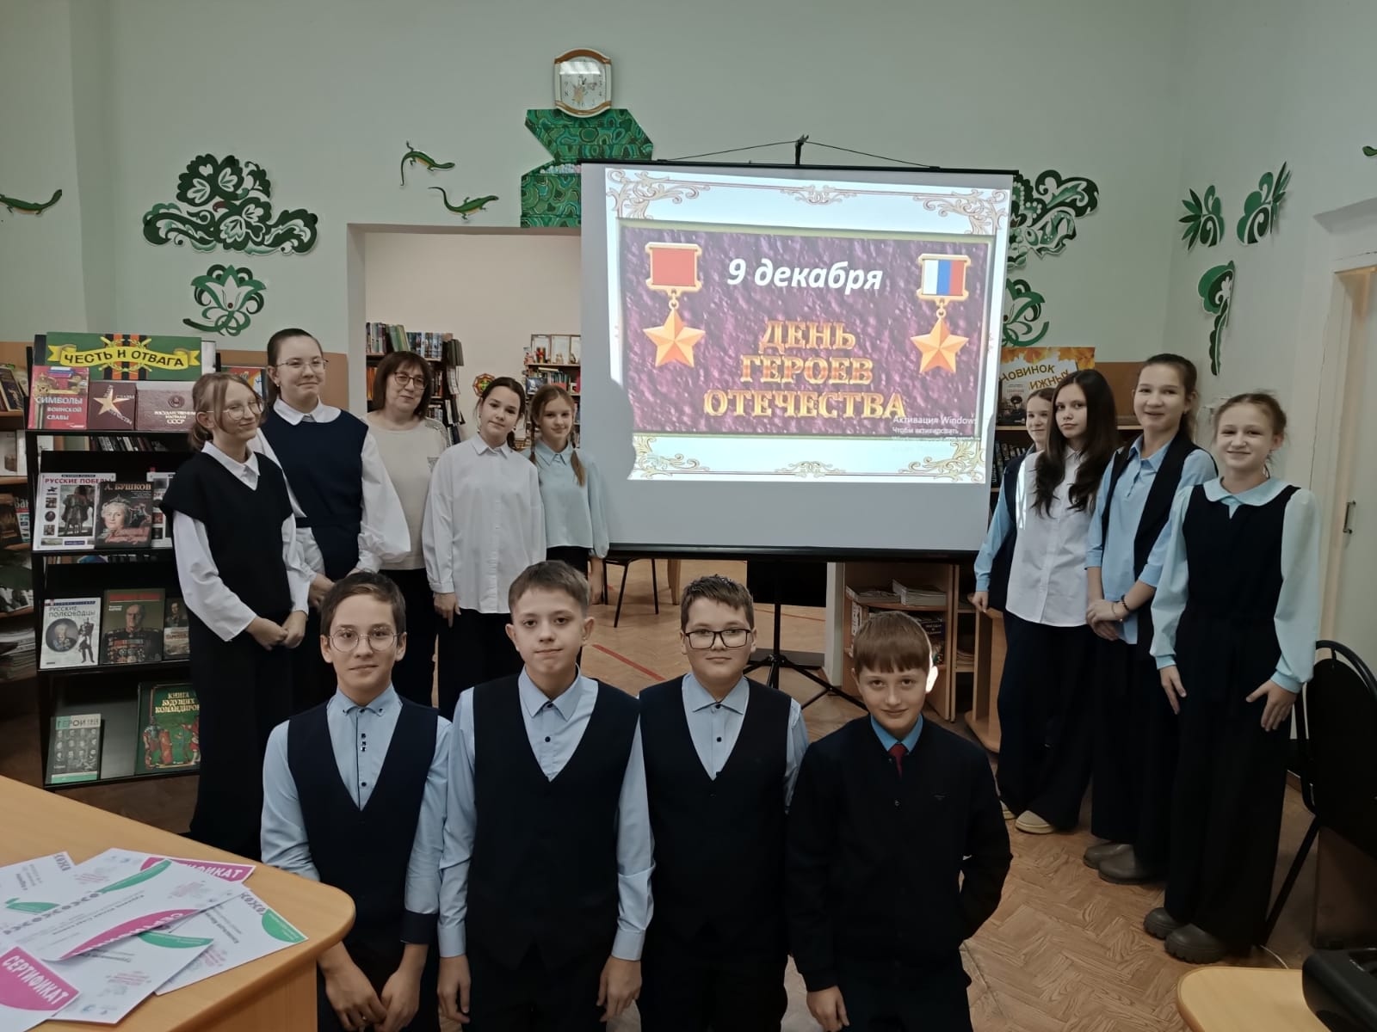
Для учащихся Т-Горской школы был проведён час исторической памяти «Боевое братство: Память, Мужество, Слава». Была показана презентация об истории возникновения праздника – День героев Отечества, дне, когда чествуют людей, совершивших героические поступки не только на поле боя, но и в мирной жизни. Особый акцент был сделан на награды, вручаемые в этот день: Орден святого Георгия и золотая звезда героя России. Рассказали о подвигах и мужестве наших солдат в настоящее время. Ребята ответили на вопросы викторины по теме.


